RELATÓRIO DO TESTE

Cadastro de Guias – Cenário 1: Preenchimento completo e salvamento.

Data do teste: 16/07/2025 09:26:24

🔄 Acessando sistema...

✅ Acessando sistema realizada com sucesso.

Screenshot: acessando_sistema



🔄 Realizando login...

✅ Realizando login realizada com sucesso.

Screenshot: realizando_login



🔄 Esperando sistema carregar e ajustando zoom...

🔍 Zoom ajustado para 90%.

✅ Esperando sistema carregar e ajustando zoom realizada com sucesso.

Screenshot: esperando_sistema_carregar_e_ajustando_zoom

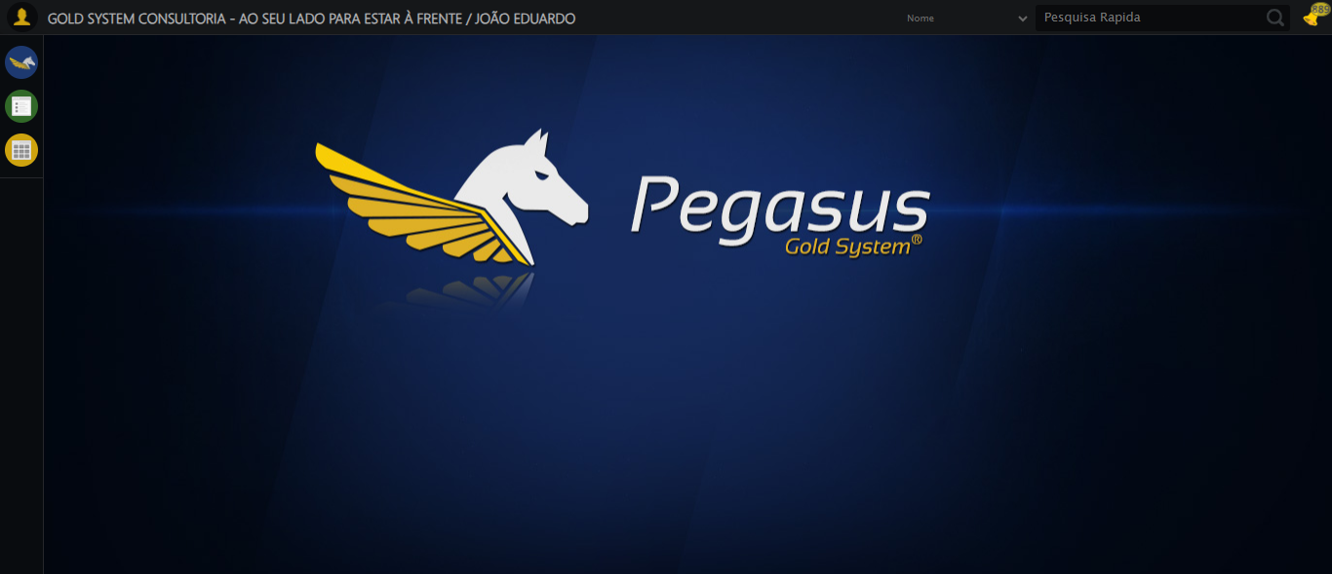

🔄 Abrindo menu Guias...

✅ Abrindo menu Guias realizada com sucesso.

Screenshot: abrindo_menu_guias

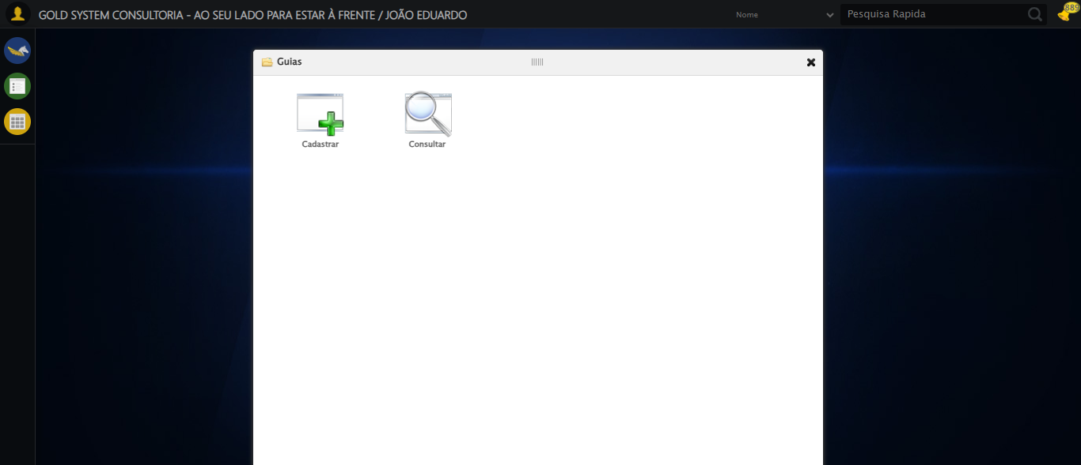

🔄 Clicando em Cadastrar...

✅ Clicando em Cadastrar realizada com sucesso.

Screenshot: clicando_em_cadastrar

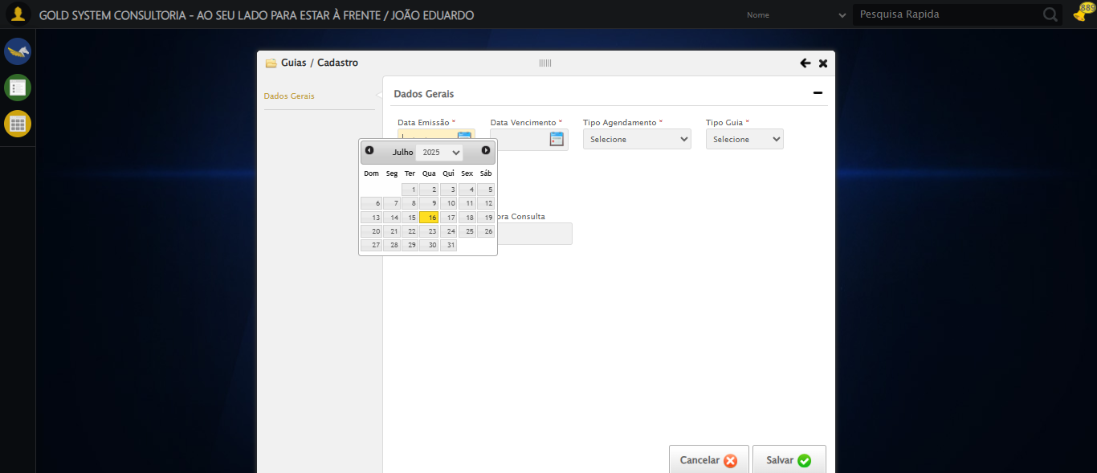

🔄 Preenchendo Data de Emissão...

✅ Preenchendo Data de Emissão realizada com sucesso.

Screenshot: preenchendo_data_de_emissão

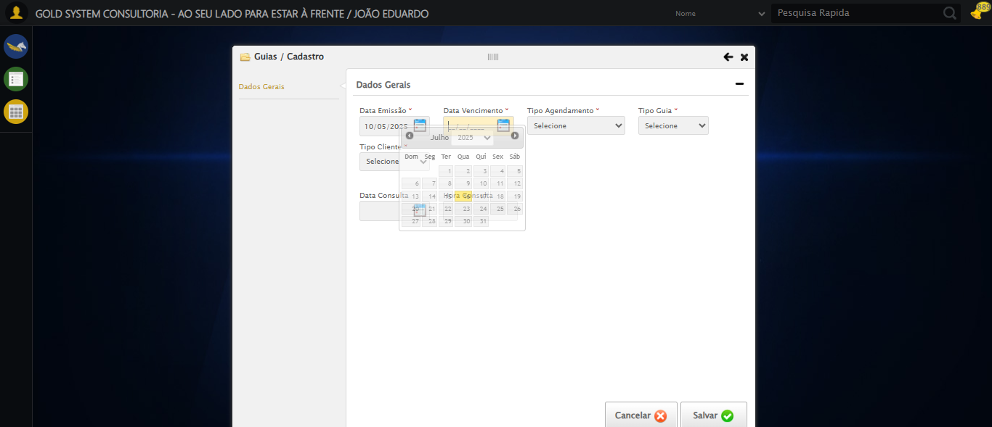

🔄 Preenchendo Data de Vencimento...

✅ Preenchendo Data de Vencimento realizada com sucesso.

Screenshot: preenchendo_data_de_vencimento

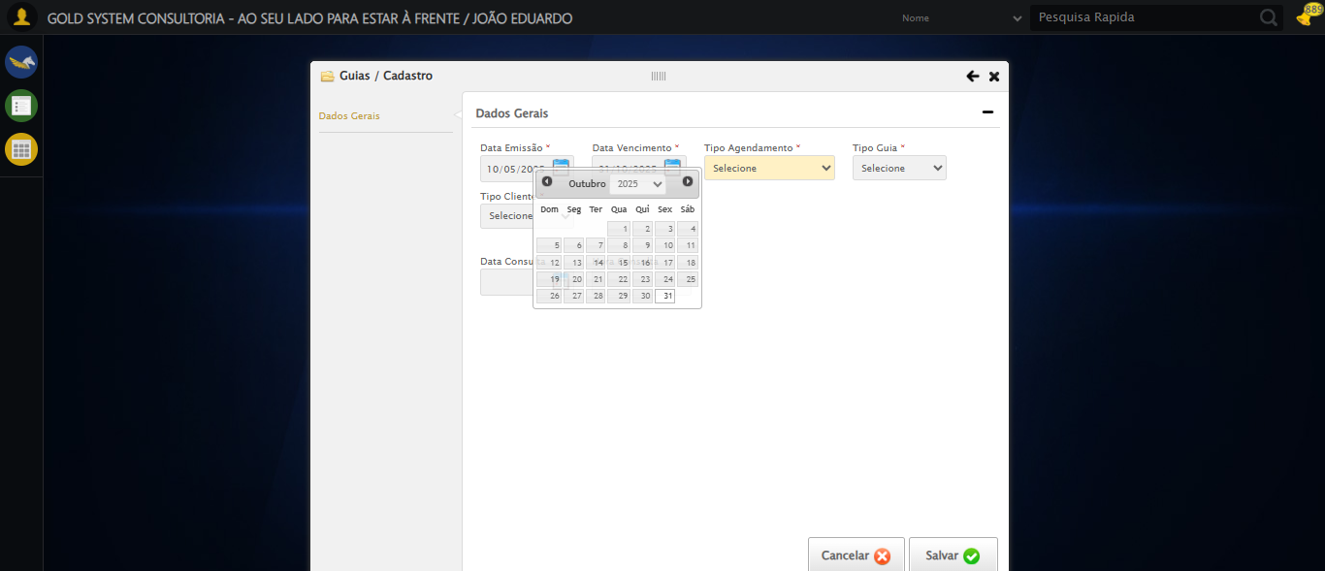

🔄 Selecionando Tipo de Agendamento...

✅ Selecionando Tipo de Agendamento realizada com sucesso.

Screenshot: selecionando_tipo_de_agendamento

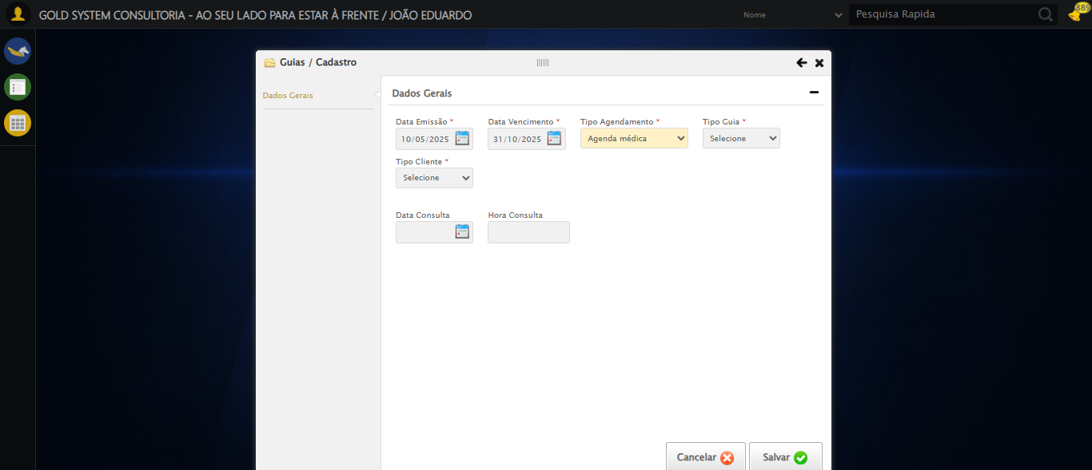

🔄 Selecionando Tipo de Guia...

✅ Selecionando Tipo de Guia realizada com sucesso.

Screenshot: selecionando_tipo_de_guia

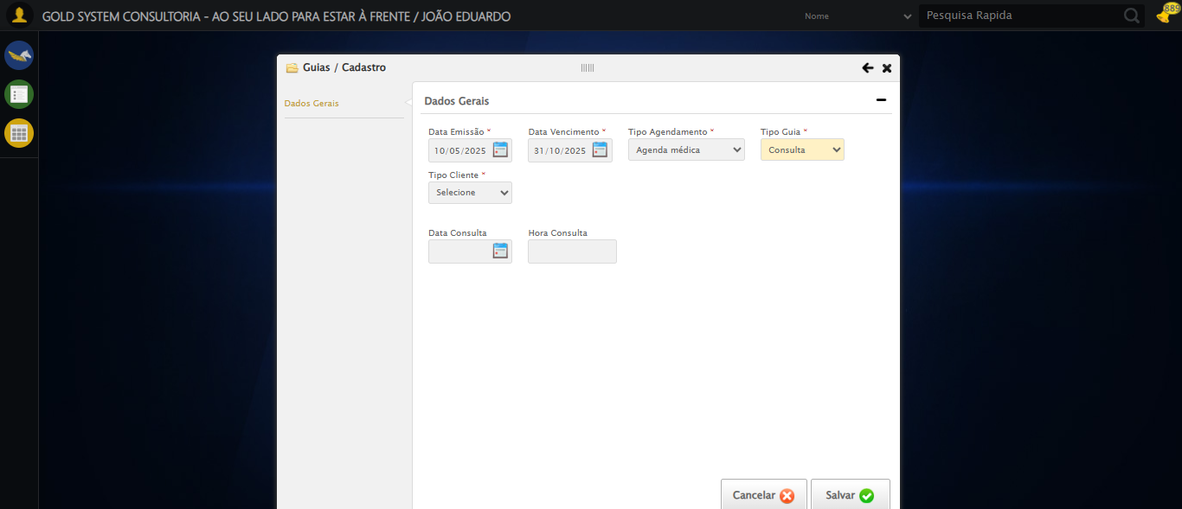

🔄 Selecionando Tipo de Cliente...

✅ Selecionando Tipo de Cliente realizada com sucesso.

Screenshot: selecionando_tipo_de_cliente

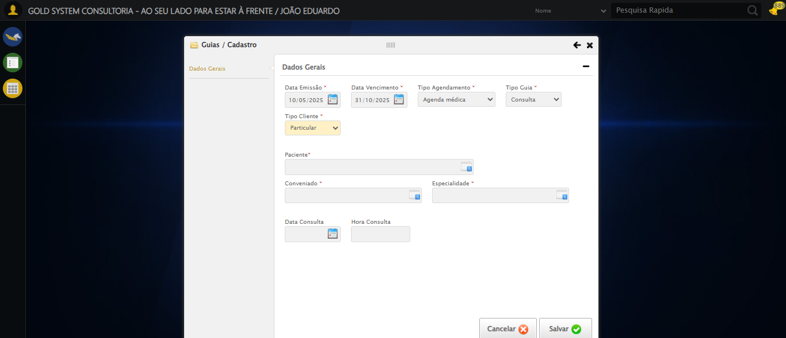

🔄 Selecionando Paciente...

✅ Selecionando Paciente realizada com sucesso.

Screenshot: selecionando_paciente

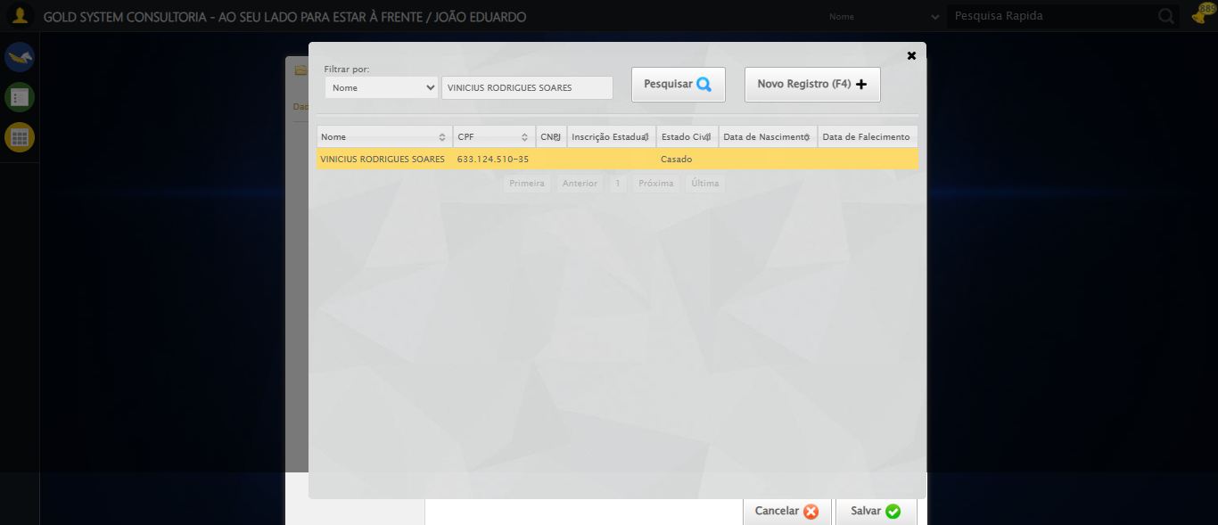

🔄 Selecionando Conveniado...

✅ Selecionando Conveniado realizada com sucesso.

Screenshot: selecionando_conveniado

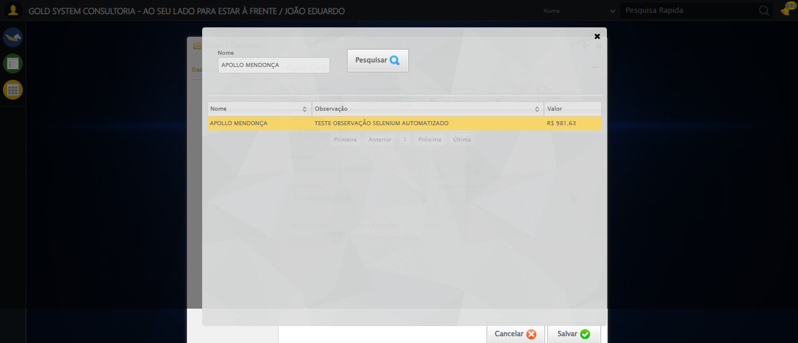

🔄 Selecionando Especialidade...

✅ Selecionando Especialidade realizada com sucesso.

Screenshot: selecionando_especialidade

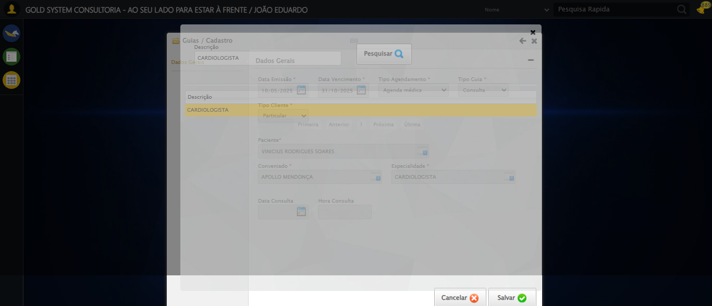

🔄 Preenchendo Data da Consulta...

✅ Preenchendo Data da Consulta realizada com sucesso.

Screenshot: preenchendo_data_da_consulta

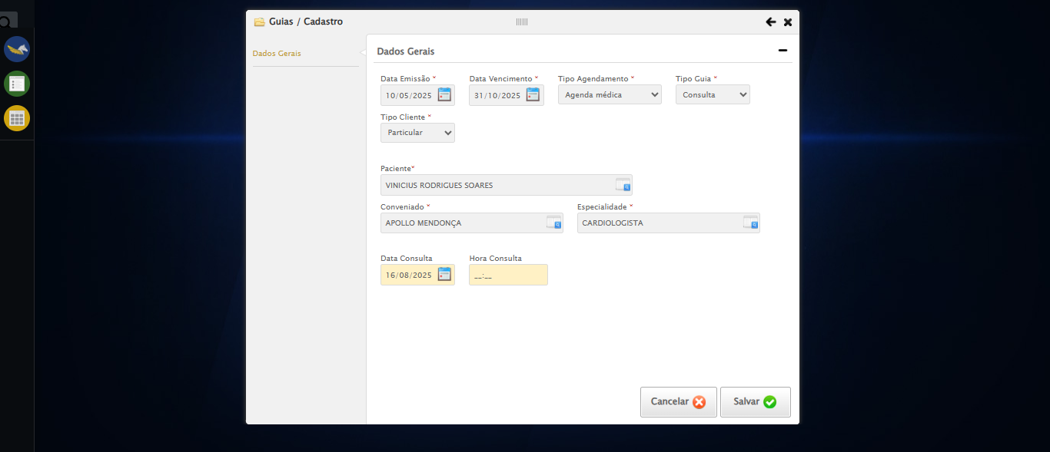

🔄 Preenchendo Hora da Consulta...

✅ Preenchendo Hora da Consulta realizada com sucesso.

Screenshot: preenchendo_hora_da_consulta

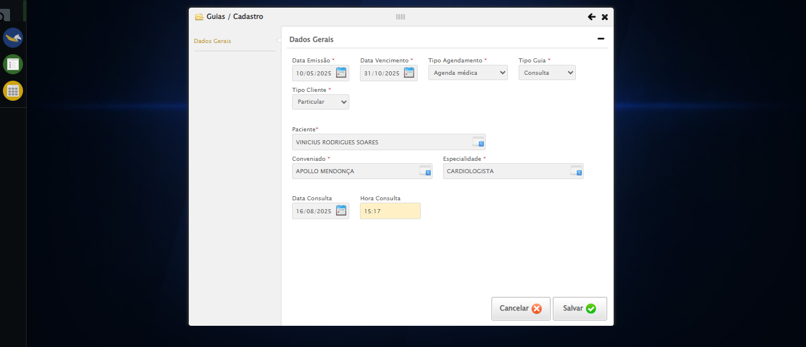

🔄 Salvando cadastro...

✅ Salvando cadastro realizada com sucesso.

Screenshot: salvando_cadastro

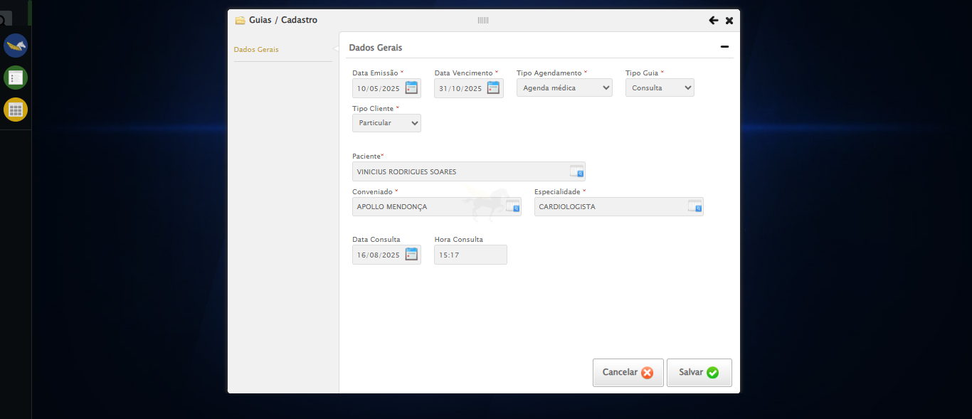

🔄 Fechando modal de documentos...

✅ Fechando modal de documentos realizada com sucesso.

Screenshot: fechando_modal_de_documentos

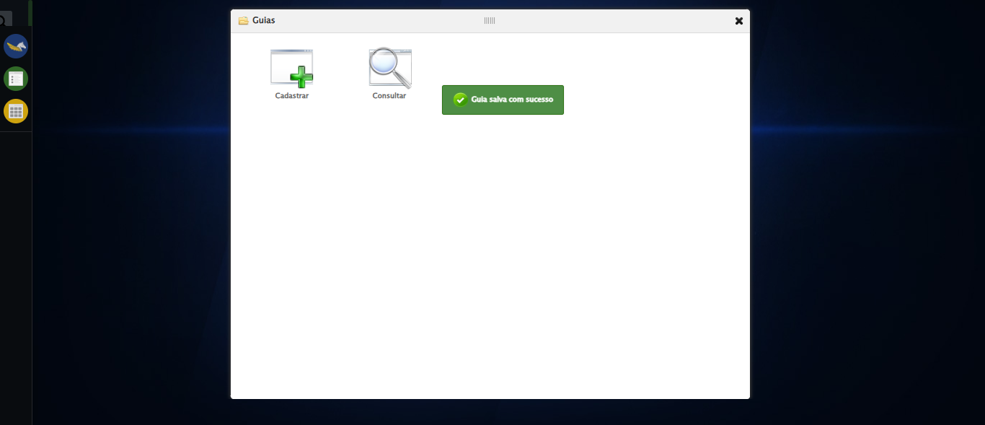

🔄 Fechando modal após salvamento...

✅ Fechando modal após salvamento realizada com sucesso.

Screenshot: fechando_modal_após_salvamento



📢 ✅ Sucesso: Guia salva com sucesso

✅ Teste concluído com sucesso.